PENERAPAN ETL DAN DATA WAREHOUSE UNTUK ANALISIS PERFORMA LAYANAN DELIVERY
Disusun guna memenuhi tugas mata kuliah Business Intelligence



Dosen Pengampu:
Dr. Akhmad Irsyad S.T.,M.Kom.

Disusun Oleh:
Muhammad Romadhoni Alfatih

PROGRAM STUDI SISTEM INFORMASI FAKULTAS TEKNIK
UNIVERSITAS MULAWARMAN
2026/2027

BAB I
PENDAHULUAN

1.1 Latar Belakang
Perkembangan layanan food delivery berbasis digital semakin meningkat sehingga menghasilkan data dalam jumlah besar. Data tersebut dapat dimanfaatkan untuk membantu proses analisis bisnis melalui penerapan Business Intelligence dan Data Warehouse. Oleh karena itu, project ini dibuat untuk menganalisis performa layanan delivery menggunakan proses ETL, SQL, dan visualisasi data.

1.2 Tujuan Project
- Mengimplementasikan proses ETL (Extract, Transform, Load) pada dataset delivery.
- Melakukan data cleaning dan transformasi data menggunakan Python dan Google Colab.
- Membangun Data Warehouse sederhana menggunakan MySQL.
- Melakukan analisis data untuk mendapatkan insight terkait performa layanan delivery.
- Menggunakan query SQL untuk mendukung proses analisis data.
- Menyajikan hasil analisis dalam bentuk visualisasi data.
- Mengelola dan mendokumentasikan project menggunakan GitHub.

BAB II
DATASET

2.1 Sumber Dataset
Dataset yang digunakan berasal dari Kaggle: https://www.kaggle.com/datasets/vananhtong/food-delivery-dataset/data

2.2 Deskripsi Dataset
Dataset berisi informasi terkait layanan delivery seperti data driver, waktu pengiriman, kondisi cuaca, tingkat kepadatan lalu lintas, lokasi restoran, serta rating driver.

BAB III
ETL PROCESS

3.1 Extract
Dataset diambil dari Kaggle dalam format CSV dan diolah menggunakan Google Colab.

3.2 Transform
- Membersihkan missing value
- Mengubah format tanggal
- Menambahkan kolom Month dan Hour
- Melakukan pengecekan tipe data
- Melakukan analisis data dan visualisasi

3.3 Load
Data hasil cleaning diekspor ke format CSV dan diimport ke database MySQL menggunakan phpMyAdmin.

BAB IV
DATA WAREHOUSE

4.1 Star Schema
Data Warehouse menggunakan pendekatan star schema yang terdiri dari fact table dan dimension table.

4.2 Struktur Database
- fact_delivery: menyimpan data utama transaksi delivery
- dim_location: menyimpan data lokasi dan kota
- dim_time: menyimpan informasi waktu

BAB V
ANALISIS DATA

Kota dengan Order Terbanyak
Insight: Kota dengan jumlah order tertinggi menunjukkan tingkat permintaan layanan delivery yang lebih besar dibanding kota lainnya.

Peak Hour Delivery
Insight: Order paling banyak terjadi pada jam makan siang dan malam.

Average Delivery Time
Insight: Rata-rata delivery time sebesar 26.63 menit menunjukkan performa delivery yang cukup efisien.

Traffic vs Delivery Time
Insight: Traffic tinggi menyebabkan peningkatan waktu delivery.

Weather vs Delivery Time
Insight: Cuaca buruk meningkatkan waktu pengiriman.

KESIMPULAN

Berdasarkan hasil analisis, implementasi Business Intelligence dan Data Warehouse membantu proses pengolahan data delivery menjadi lebih terstruktur dan informatif. Faktor seperti cuaca dan kepadatan lalu lintas berpengaruh terhadap performa delivery sehingga hasil analisis dapat digunakan untuk mendukung pengambilan keputusan bisnis.

LAMPIRAN

- Screenshot Google Colab
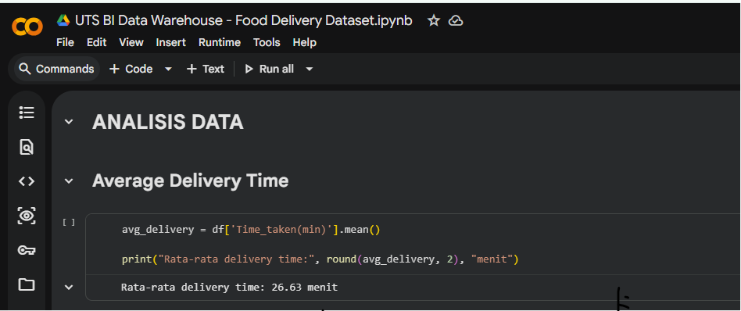

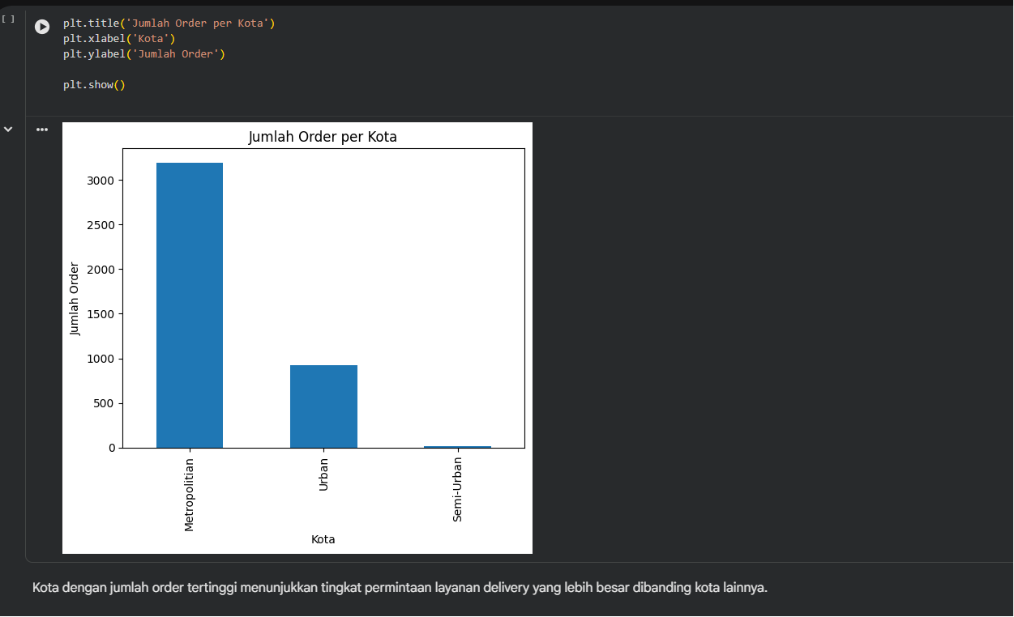

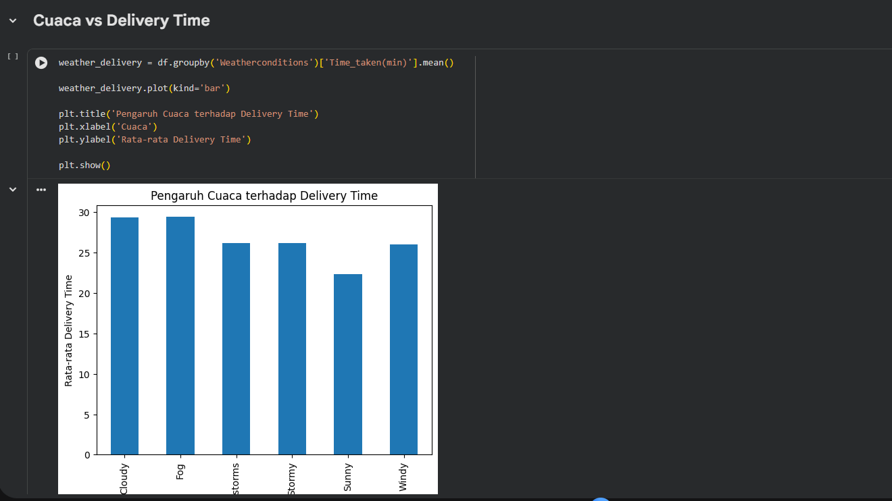

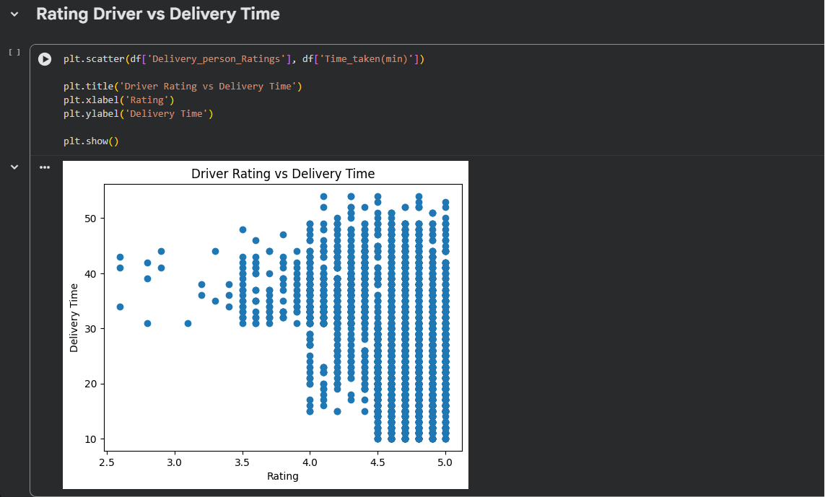

- Screenshot Query SQL
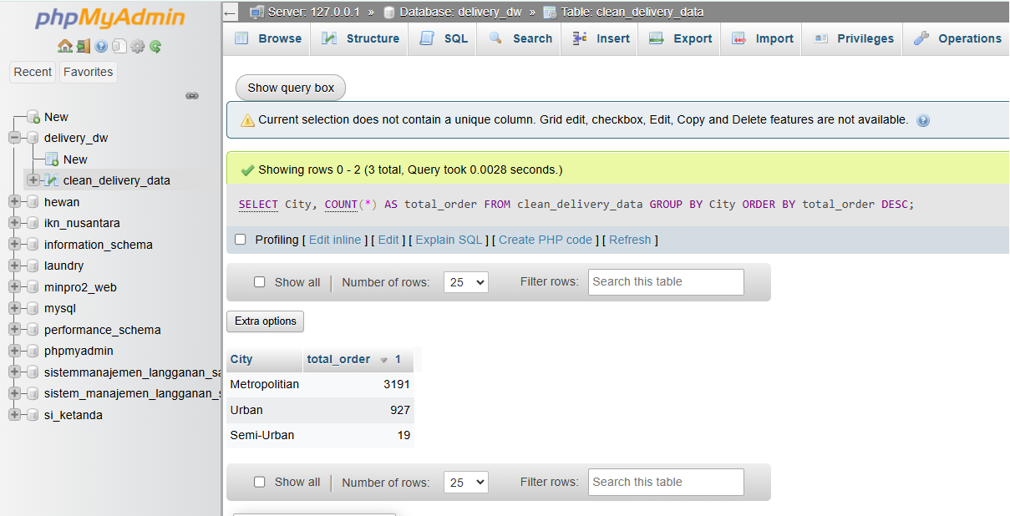

- Screenshot Database phpMyAdmin
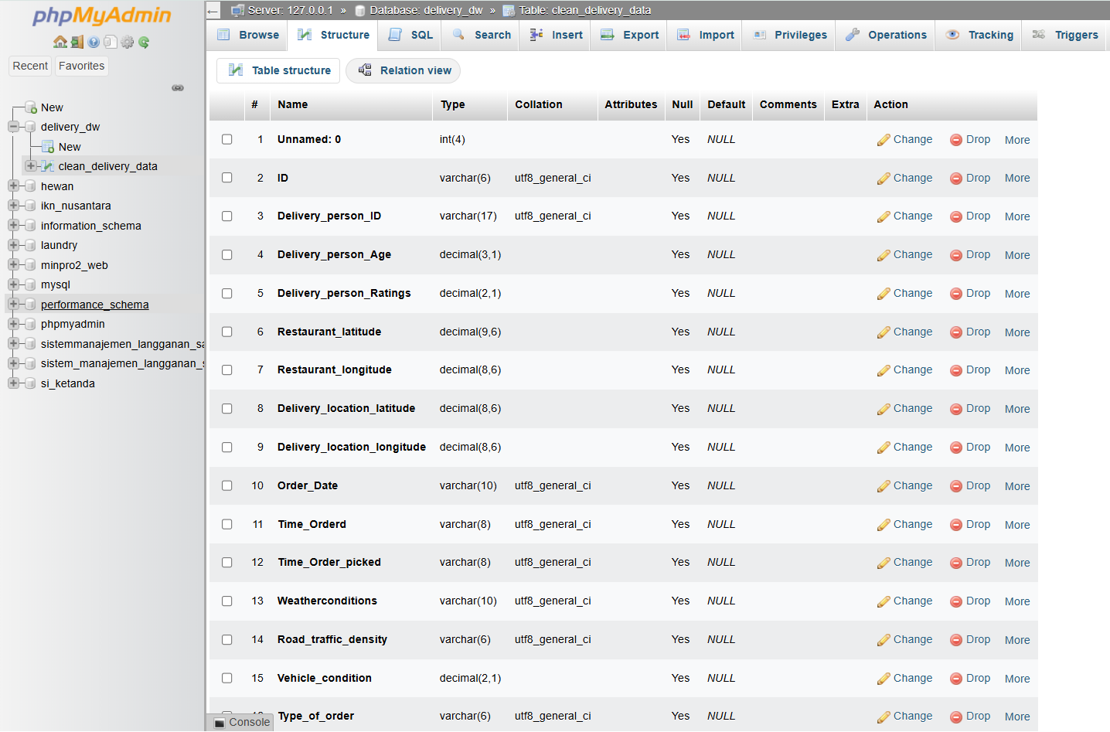

- Link GitHub Repository:
https://github.com/RomadhoniAlfatih/UTS_BI-Food-Delivery-Dataset

